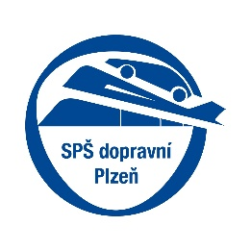
Střední průmyslová škola dopravní, Plzeň, Karlovarská 99
Vážení rodiče,
Vaše dítě bylo přijato na obor vzdělání 37-41-M/01 Provoz a ekonomika dopravy zakončený maturitní zkouškou. V tomto oboru jsou povinně vyučovány dva cizí jazyky. Hlavním cizím jazykem je vždy jazyk anglický. Druhý cizí jazyk můžete zvolit. Na výběr máte mezi německým, francouzským a ruským jazykem. Podmínkou otevření jazykové skupiny je dostatečný počet zájemců.
Prosím vyplňte a odevzdejte spolu se zápisovým lístkem. V případě, že neodevzdáte, bude Vašemu dítěti druhý cizí jazyk určen ze strany školy.
Děkuji.
Přejeme hodně zdraví.
S pozdravem
Jana Benešová
zástupkyně ředitelky SPŠ dopravní Plzeň
benesova@spsdplzen.cz
605 854 856

Vyplňte prosím hůlkovým písmem
✄-------------------zde odstřihněte ---------------------------------------------------------------------------------

37-41-M/01 Provoz a ekonomika dopravy

Zaměření v oboru:

…………………………………………………………………………………………………………………………………………………

Jméno a příjmení žáka/žákyně: ……………………………………………………………………………………………….

Jméno a příjmení zákonného zástupce: ……………………………………………………………………………………

Jako druhý jazyk volím: (označte křížkem svoji volbu)

německý jazyk francouzský jazyk ruský jazyk

podpis žáka…………………………………………………………………………………………………………………………….

podpis zákonného zástupce…………………………………………………………………………………………………….

Napište zaměření oboru, které bude žák studovat: Komplexní logistika, Manažer dopravy, Drážní a městská doprava, Bezpilotní systémy, Vnitrostátní a mezinárodní autodoprava

